内蒙古电子劳动合同服务平台

劳动者操作手册

编制单位：东软集团股份有限公司
编制日期：2023年02月
目录
第一章 内蒙古电子劳动合同服务平台操作指引 2
1.1 概述 2
1.2 访问入口 2
1.3 具体操作 3
1.3.1 合同确认 3
1.3.2 合同协商 3
1.3.3 合同签订 4
1.3.4 合同终止 10

内蒙古电子劳动合同服务平台操作指引

概述
本操作手册的用户对象为劳动者。本操作手册主要指引劳动者在用人单位发送劳动合同后，通过“蒙速办”进行确认、签订、协商、终止合同等操作。

访问入口
劳动者可通过蒙速办APP签订劳动合同。登录蒙速办，左上角切换到内蒙古自治区，按顺序点击【服务】-【自治区人力资源社会保障厅】-【电子劳动合同】
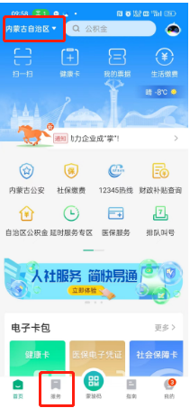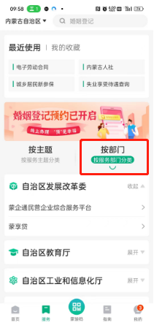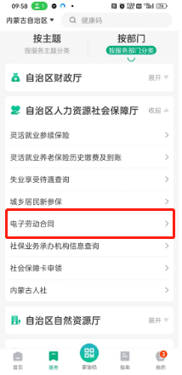

具体操作

合同确认
点击【待确认】状态的合同，即可查看劳动合同全文。确认合同无误后，点击【确认】。

合同协商
确认劳动合同时，若劳动者对劳动合同有异议或问题，可点击【协商】，与企业单位进行协商沟通。
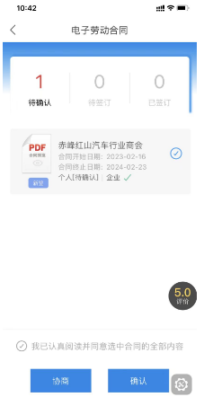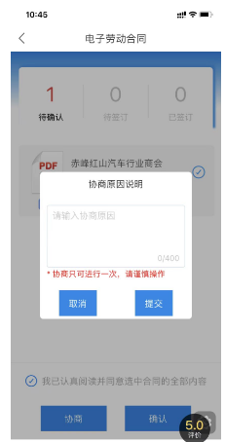

合同签订
合同确认无误后，选择“经常居住地”和“户籍地址”，点击【提交】。
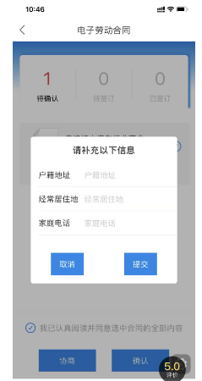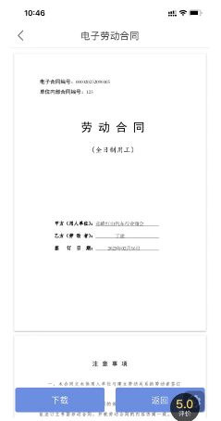
点击【待签订】，劳动者在此页面点击【pdf图标】可查阅劳动合同内容
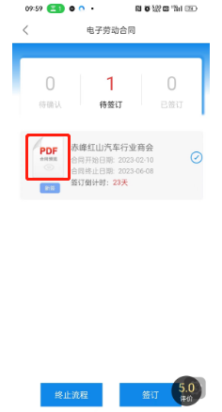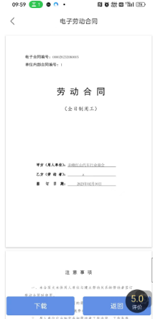
点击【签订】，如未查询到证书时会弹出提示，点击确认进入授权印章服务，点击【确认】弹出【确认授权】和【暂不授权】按钮。点击【确定授权】，进入移动签署应用授权，输入发送到手机的验证码，设置签名的口令和确认口令。返回到签署合同页面，点击【签署合同】，输入证书密码，点击【签署】文件签署完成 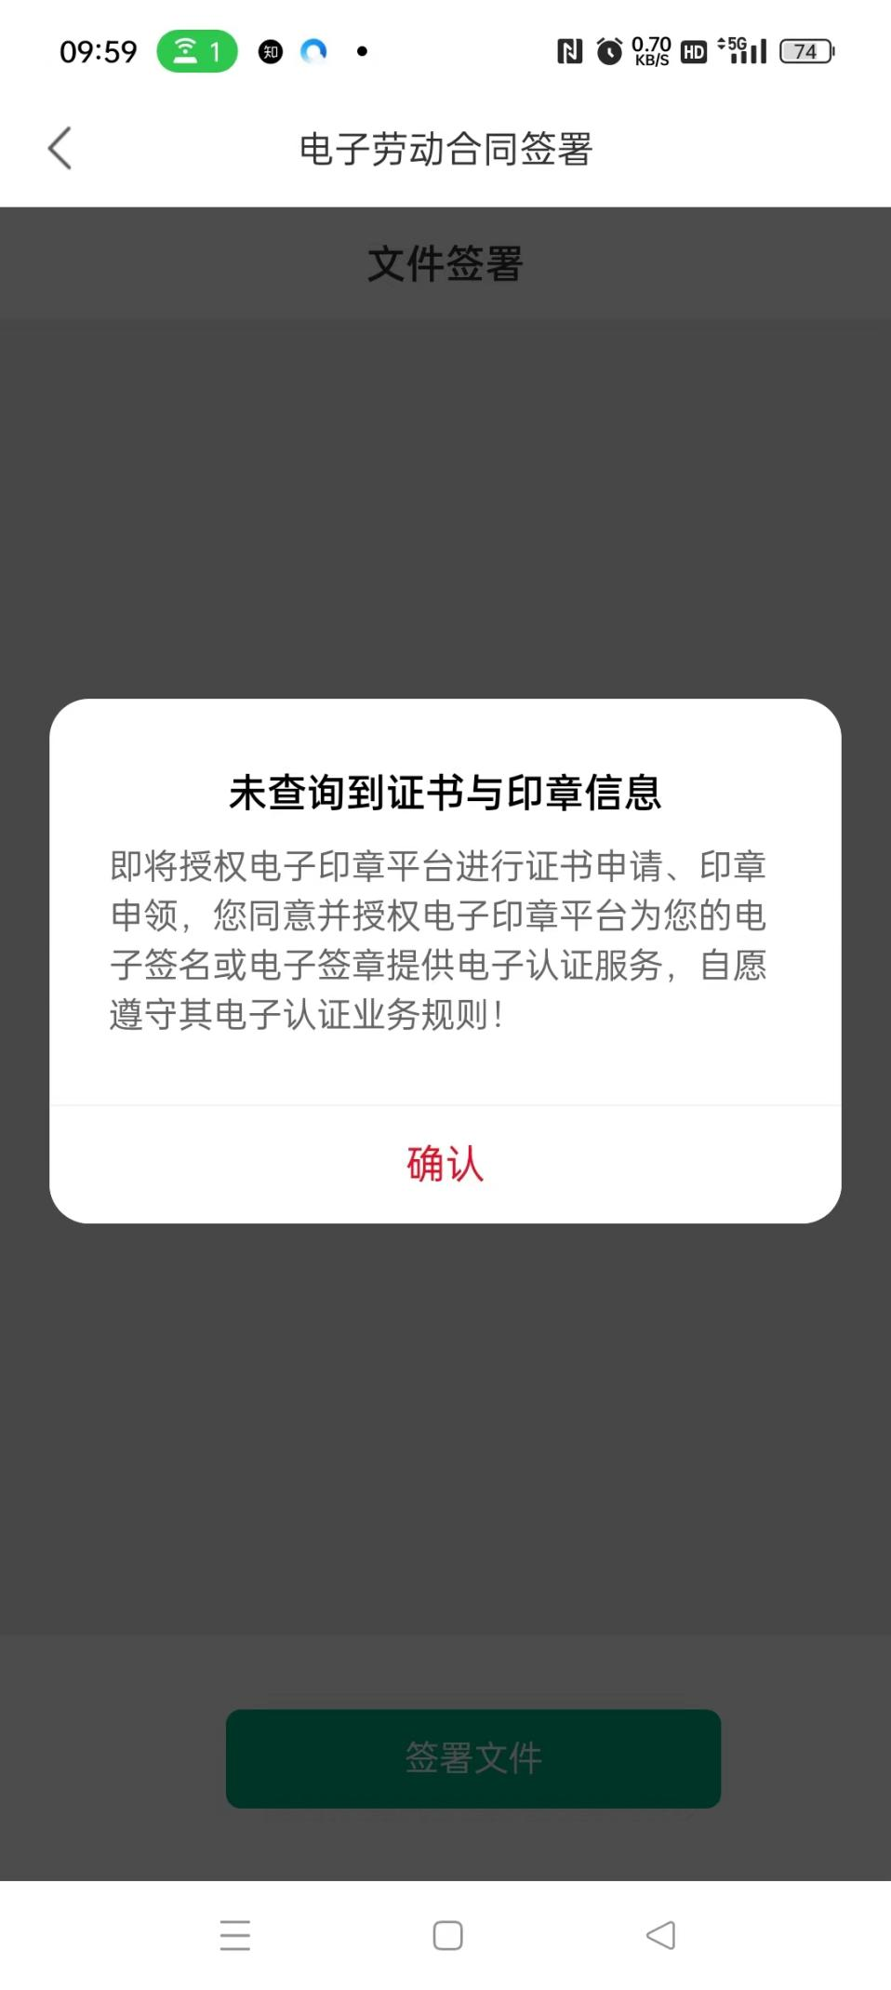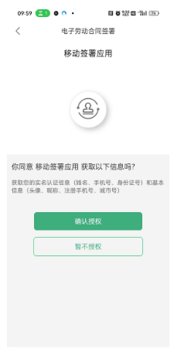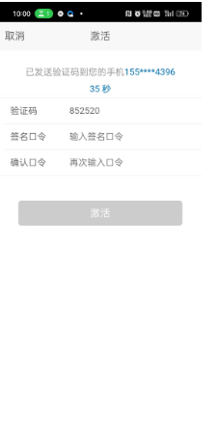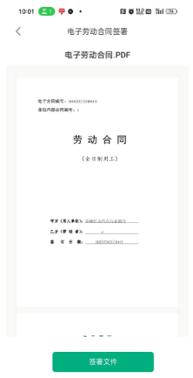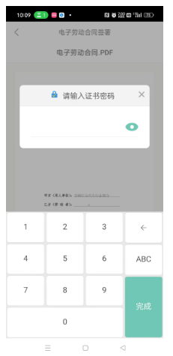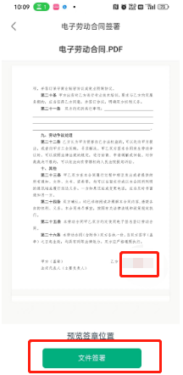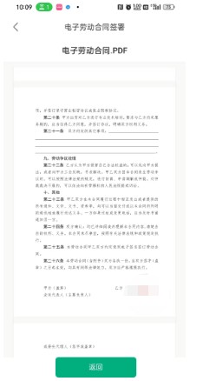
个人端此时已签署完成，等待单位端签署，单位端签署完成后，在【已签订】中可查看合同
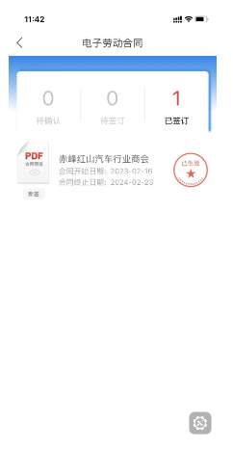

合同终止
若确认合同内容后，劳动者决意不与当前企业单位签订合同，点击【终止流程】可终止当前流程。
